

实 验 报 告

## 实验一《动态链表的设计与应用》

**学生姓名 吴宇敖**

**学号 176001752**

**课程名称 数据结构与算法**

**实验学期 2018 至 2019 学年 第 二 学期**

**所在学院 信息科学与工程学院**

**专业班级 17计算机**

**任课教师**

**实验成绩**

**一、实验题目**

动态链表的设计与应用

**二、实验目的：**

1、掌握单链表的基本操作：插入、删除、查找等运算。

2、掌握单向链表的存储特点及其实现。

**三、实验设备与环境**

微型计算机、Windows 系列操作系统 、Visual Studio系列软件

**四、实验内容**

利用单向循环链表实现一个班级学生信息管理（数据录入、插入、删除、排序、查找等）。

1. **概要设计（思路、算法、步骤等）**

这次实验主要通过链表来实现，通过链表的添加，删除等操作来实现班级学生信息管理的添加好删除。

每个按钮都是通过调用了自己定义的函数来实现功能，函数就是进行链表的各种操作。

1. **详细设计（核心代码、算法流程图等）**

添加按钮：

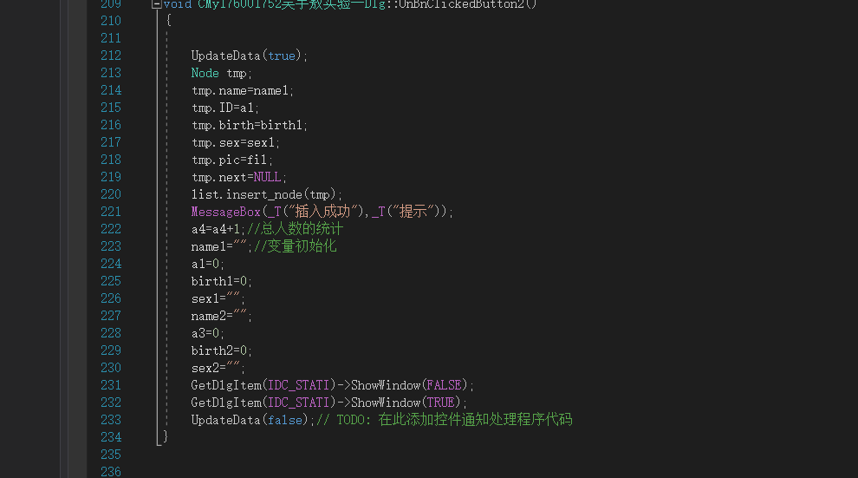

删除按钮：

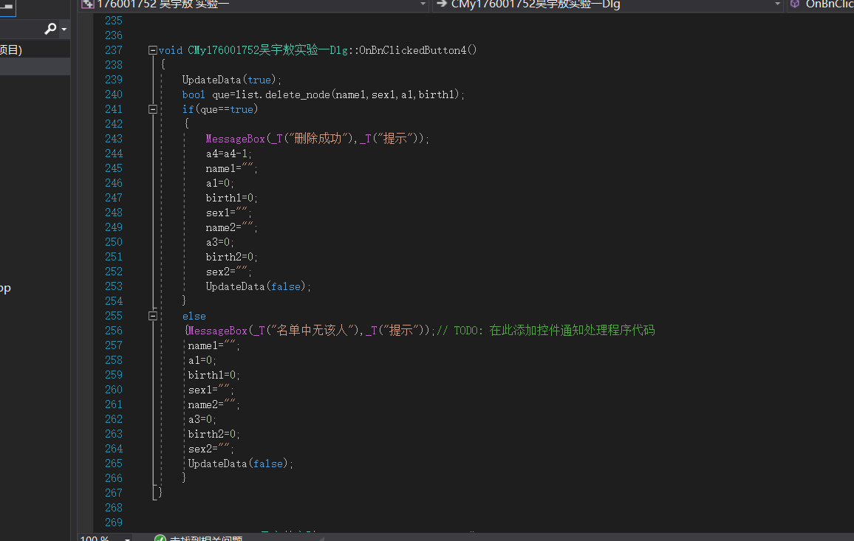

更改按钮：

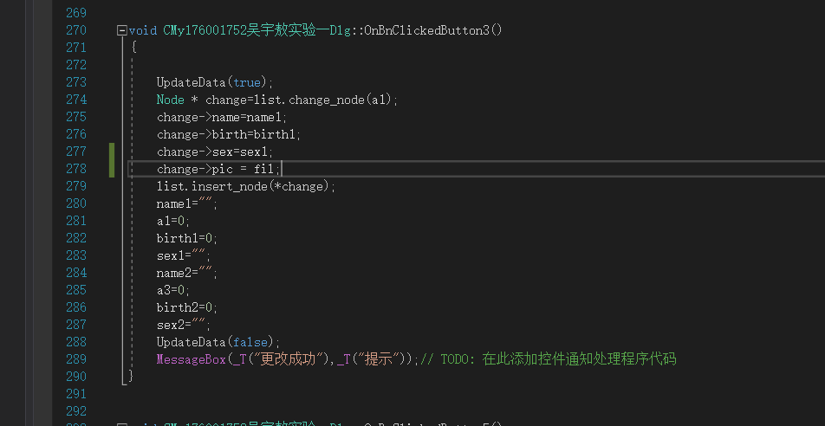

清除按钮：

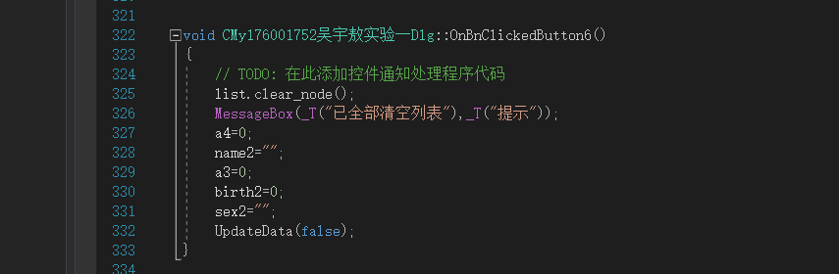

图片上传按钮：

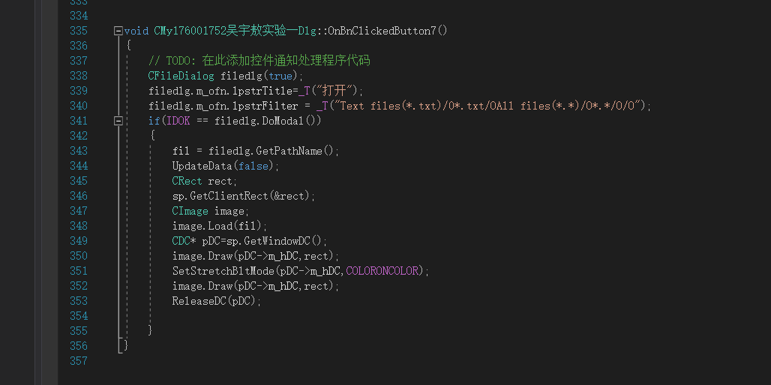

查询按钮：

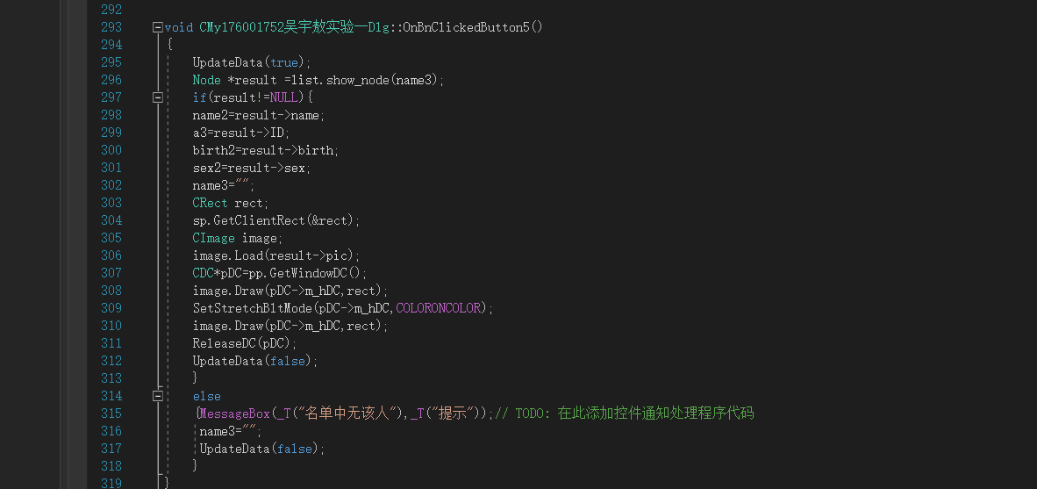

各类函数：

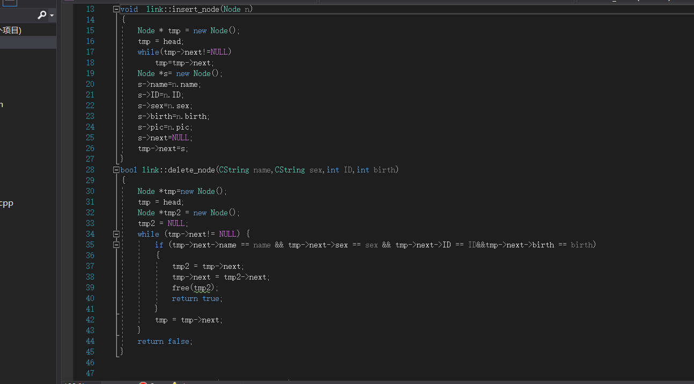

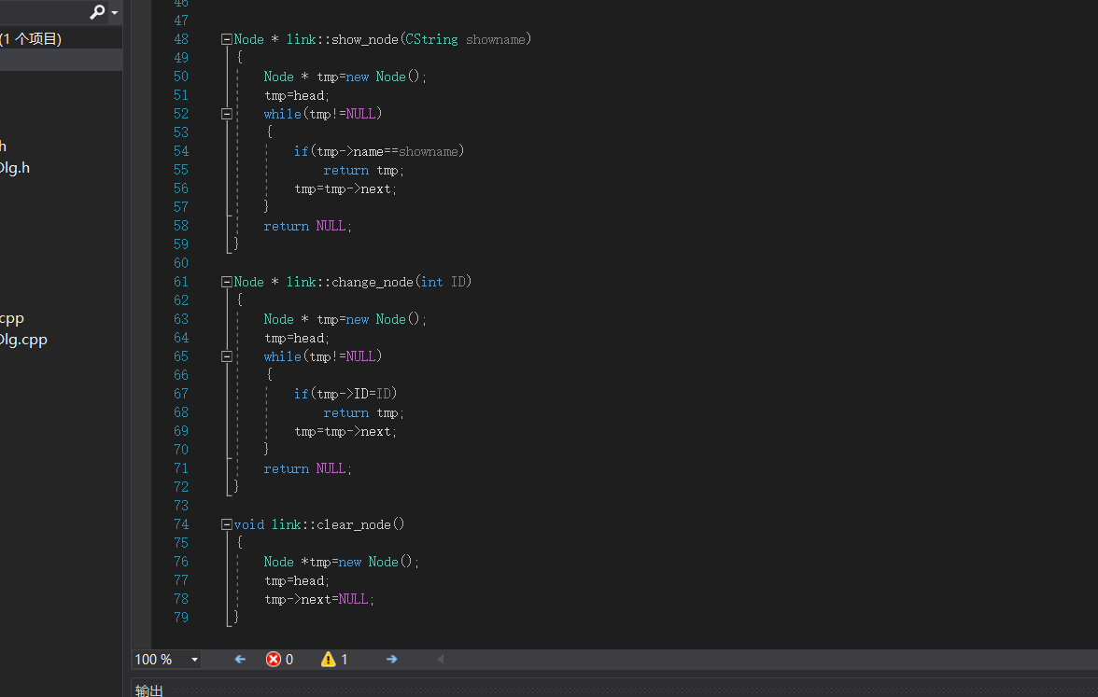

1. **测试结果及分析**

先添加张三，李四，王五

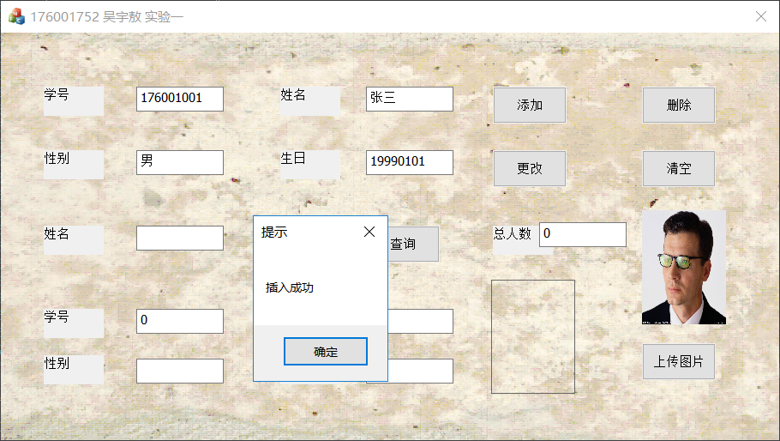

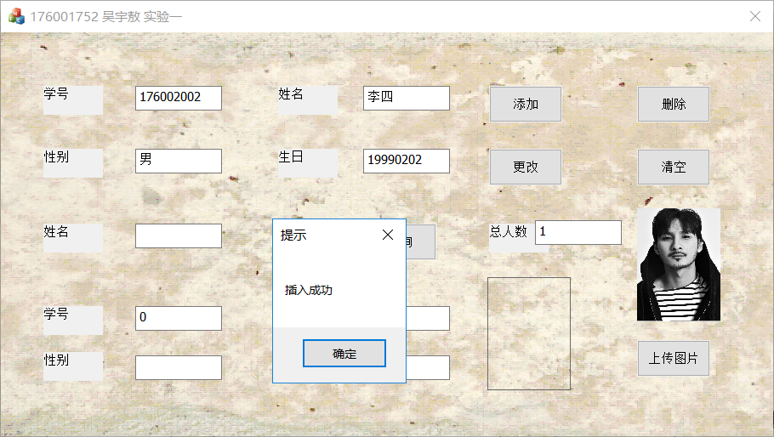

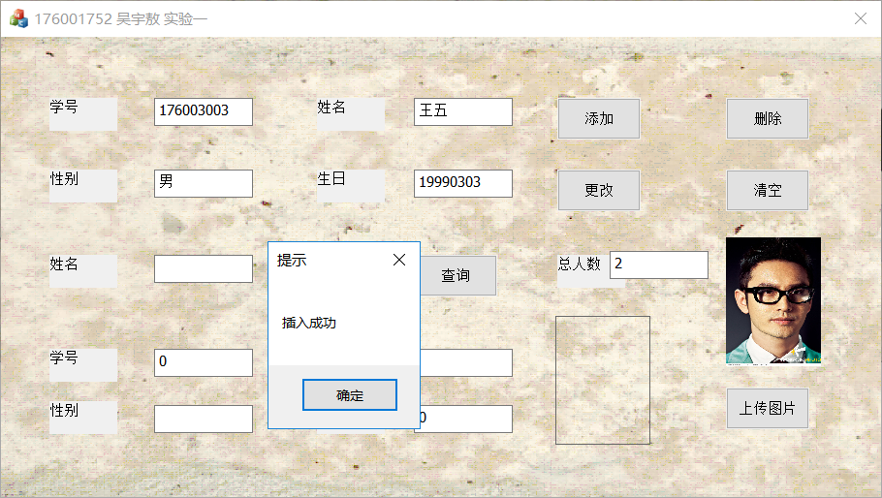

将王五的生日改为19990404

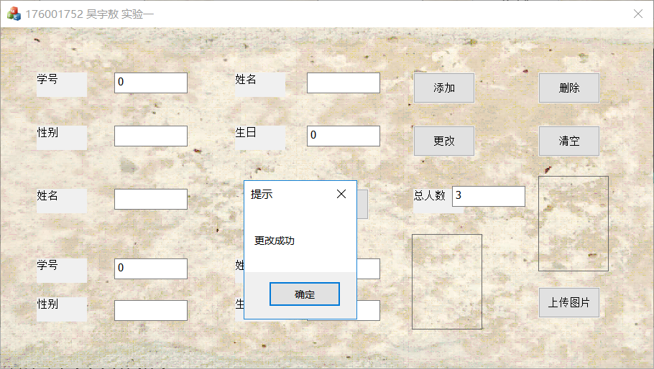

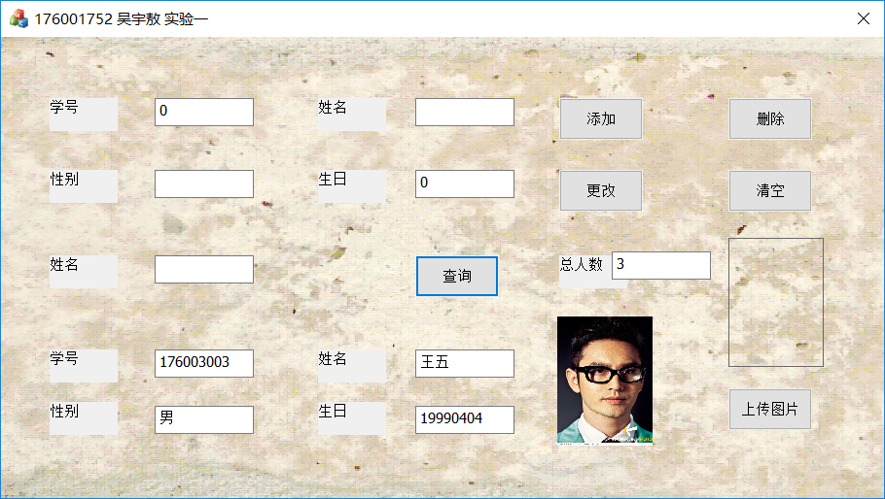

删除王五

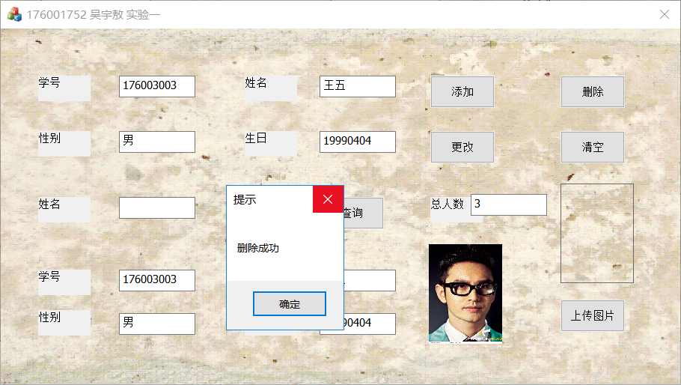

查询后

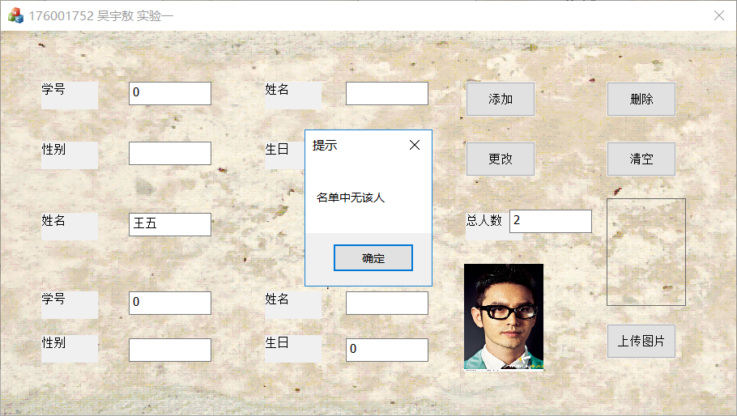

点击清空

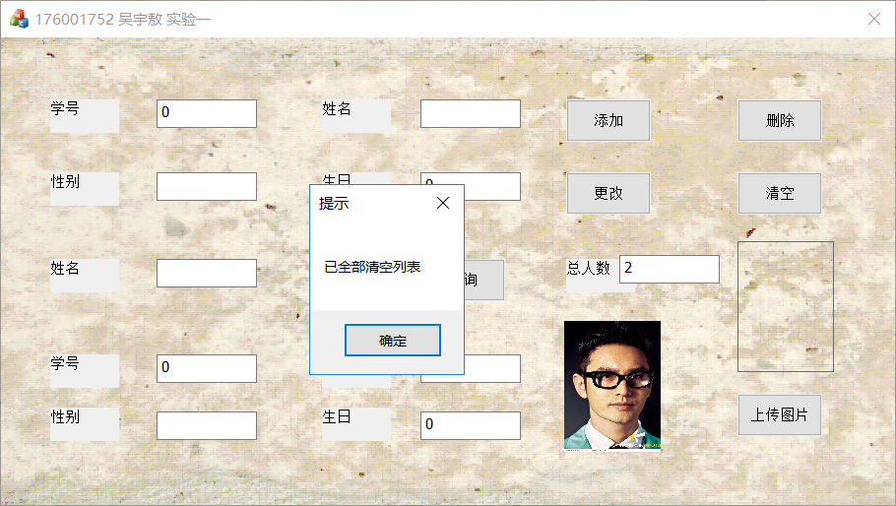

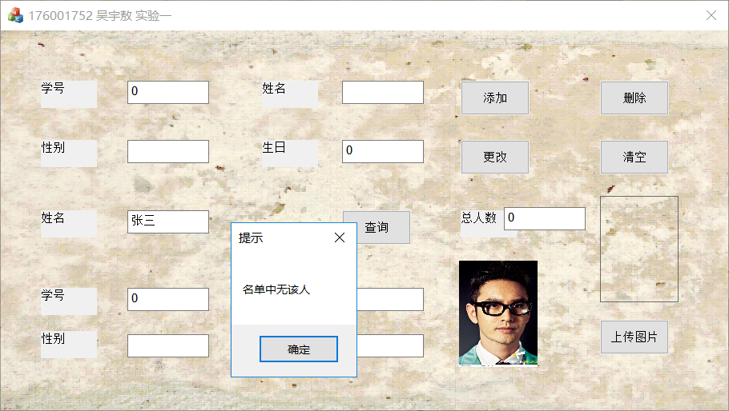

**八、总结**

这次实验让我比大一时更加清晰的了解了链表的各种操作，知道了图片的插入是应该如何进行，这次实验我没有是输出照片的框中的照片清空，就仅仅实现了输入照片的框清空，我还发现有时进行添加，删除，查询，有时操作错误时它会出错，感觉容错率不高。

总的来说这次实验的收获还是很大的。但我觉得我应该在照片的插入，清除上面进行更多的努力。